IZVJEŠĆE KOMISIJE
Aktivnosti država članica i Europske agencije za lijekove povezane s farmakovigilancijom lijekova za humanu primjenu
(2012. – 2014.)

1. Uvod
U Europskoj uniji (EU) lijekovi za humanu primjenu podliježu strogim ispitivanjima i provjerama kvalitete, djelotvornosti i sigurnosti prije ishođenja odobrenja za stavljanje u promet lijeka na razini države članice ili EU-a. Nakon dolaska na tržište, nadzor nad lijekovima nastavlja se putem aktivnosti farmakovigilancije.
Svjetska zdravstvena organizacija (SZO) definira farmakovigilanciju kao „znanost i aktivnosti povezane s otkrivanjem, procjenom, razumijevanjem i prevencijom neželjenih učinaka ili bilo kojih drugih problema povezanih s lijekovima”.
Neke nuspojave ili „neželjeni učinci” možda neće biti uočeni sve dok veliki broj osoba ne primi lijek u sklopu uobičajene, redovne primjene. Stoga je ključno da se sigurnost svih lijekova neprekidno prati tijekom njihove primjene u zdravstvenoj skrbi.
Pravni okvir EU-a za farmakovigilanciju lijekova za humanu primjenu utvrđen je Uredbom (EZ) br. 726/2004 i Direktivom 2001/83/EZ. Zakonodavstvo je izmijenjeno 2010. i 2012. godine.
Člankom 29. Uredbe (EZ) br. 726/2004 i člankom 108.b Direktive 2001/83/EZ zahtijeva se da Europska agencija za lijekove (EMA), odnosno države članice redovito izvještavaju o izvršavanju zadataka farmakovigilancije.
To izvješće i popratni Radni dokument službi Komisije opisuju aktivnosti umreženog sustava suradnje EU-a za praćenje i kontrolu sigurnosti lijekova za humanu primjenu te su usredotočeni na aktivnosti od početka primjene novog zakonodavstva 2012. godine do kraja 2014. godine, no uključuju i informacije o nekim zadacima i postupcima započetim do srpnja 2015.

2. Snažna suradnja europskih nadležnih tijela
Ključni rezultat kojeg novo zakonodavstvo o farmakovigilanciji treba postići jest osigurati da nadležna tijela mogu pravovremeno i učinkovito odgovoriti na novonastala ili hitna zdravstvena pitanja. U tu svrhu nadležna tijela za lijekove u 31 državi Europskog gospodarskog prostora (EGP), EMA i Europska komisija blisko surađuju kao partneri u mreži kako bi raspravljali i brzo rješavali sve novonastale probleme u interesu pristupa bolesnika sigurnim i djelotvornim lijekovima. Sposobnost poduzimanja brzih i jasnih regulatornih mjera poboljšana je zakonodavstvom na sljedeće načine: osnivanjem Odbora za procjenu rizika u području farmakovigilancije; osnaživanjem Koordinacijske skupine za uzajamno priznavanje i decentralizirane postupke – za humane lijekove – i uvođenjem novih postupaka za ubrzavanje donošenja odluka kada postoji rizik za javno zdravlje.

2.1. Uloga država članica
Pojedinačne države članice EGP-a pokreću čitav sustav farmakovigilancije. One pružaju veliki dio resursa i znanja za procjenu signala mogućih novonastalih nuspojava te preuzimaju glavnu ulogu u vrednovanju i analiziranju podataka kada se neko sigurnosno pitanje procjenjuje na europskoj razini. Osim toga, održavaju i inspektorate koji osiguravaju da lijekovi stavljeni u promet u EU-u budu proizvedeni na odgovarajući način i budu odgovarajuće kvalitete te da sustavi farmakovigilancije nad industrijom propisno rade.
Zakonodavstvo ovlašćuje Koordinacijsku skupinu za uzajamno priznavanje i decentralizirane postupke – za humane lijekove (CMDh), tijelo koje predstavlja nacionalna nadležna tijela EGP-a, da preuzme glavnu ulogu u odlučivanju u slučajevima koji se ne tiču lijekova koji su odobreni centraliziranim postupkom.

2.2. Uloga Europske agencije za lijekove
EMA ima središnju ulogu u sustavu EU-a; koordinira rad sustava i pruža tehničku, regulatornu i znanstvenu podršku državama članicama i industriji.
Novi znanstveni odbor, Odbor za procjenu rizika u području farmakovigilancije (PRAC), osnovan je u srpnju 2012. PRAC-ove ovlasti obuhvaćaju sve vidove upravljanja rizicima lijekova za humanu primjenu. U članove PRAC-a ubrajaju se stručnjaci iz područja farmakovigilancije i pravnog uređenja iz država članica EU-a, kao i znanstveni stručnjaci i predstavnici zdravstvenih djelatnika i udruga bolesnika koje je imenovala Europska komisija. Na slici 1. u prilogu prikazana je relativna učestalost glavnih aktivnosti povezanih s farmakovigilancijom u PRAC-ovu programu od srpnja 2012. do prosinca 2014.

2.3. Uloga Komisije
Europska komisija nadležno je tijelo za lijekove odobrene centraliziranim postupkom i pruža pravne ovlasti na koje se oslanja sustav farmakovigilancije EU-a.

3. Glavni zadaci i aktivnosti povezani s farmakovigilancijom
Čitav postupak farmakovigilancije – od sustava koji prate i otkrivaju moguće neželjene učinke do regulatornih mjera za smanjenje rizika – vrhunski je koordiniran diljem regulatorne mreže, farmaceutske industrije i zdravstvenih sustava. Sustav prima raznovrsne doprinose, uključujući one iz nadležnih tijela izvan EU-a, iz akademske zajednice, od zdravstvenih djelatnika i bolesnika.
Postupak farmakovigilancije može se razložiti na sljedeće ključne zadatke:
- Planiranje upravljanja rizicima – procjenjivanje rizika svakog novog lijeka i razvijanje planova za prikupljanje podataka i svođenje tih rizika na minimum. PRAC je pregledao 48 planova za upravljanje rizicima (RMP) od srpnja do prosinca 2012., 637 planova 2013. i 597 planova 2014. godine. Države članice ukupno su primile otprilike 3 500 (2012.), 7 500 (2013.) i 9 000 (2014.) RMP-ova za lijekove odobrene nacionalnim postupcima.
- Prikupljanje sigurnosnih izvješća o mogućim nuspojavama i upravljanje njima (nuspojave lijeka (ADR)). Na slici 2. u prilogu prikazana su izvješća o ozbiljnim štetnim događajima za razdoblje od 2011. do 2014. godine.
- Otkrivanje signala i upravljanje njima – analiziranje izvješća o sumnjama na nuspojave kako bi se prepoznali signali. U razdoblju od rujna 2012. do prosinca 2014. PRAC je vrednovao otprilike 193 jedinstvena signala. Na slici 3. u prilogu prikazan je broj PRAC-ovih rasprava o novim signalima odnosno o praćenju postojećih signala, a slika 4. prikazuje pregled regulatornih mjera nakon procjene signala.
- Rutinsko praćenje koristi i rizika lijekova s pomoću periodičkih izvješća o neškodljivosti lijeka (PSUR) i održavanje rasporeda (lista EURD) za podnošenje PSUR-ova. Broj PSUR-ova koje je PRAC pregledao bio je kako slijedi: 20 (srpanj – prosinac 2012.), 436 (2013.) i 471 (2014.). Na slici 5. u prilogu prikazan je pregled regulatornih mjera nakon procjene PSUR-ova. Uz to, broj PSUR-ova koji su podneseni nacionalnim nadležnim tijelima u državama članicama za isključivo nacionalne procjene kretao se oko 5 000 u 2012., 3 500 u 2013. i 3 000 u 2014. godini, s dodatnih 62, 151, odnosno 116 postupaka podjele rada na PSUR-ovima za lijekove odobrene isključivo nacionalnim postupcima u navedenim razdobljima.
- Upućivanja – revizije važnih sigurnosnih pitanja i pitanja povezanih s koristima i rizicima koje se provode diljem Europe. U razdoblju od srpnja 2012. do prosinca 2014. PRAC-u je upućen 31 predmet radi sigurnosnih pitanja. Od tih upućenih predmeta, devet se odnosilo na lijekove odobrene centraliziranim postupkom, a ostali su se odnosili isključivo na proizvode odobrene nacionalnim postupcima. (Vidi sliku 6. u prilogu.) CMDh je raspravljao i o nekim dodatnim pitanjima na nacionalnoj razini kako bi odlučio je li potrebna procjena na razini EU-a, no za ta pitanja u konačnici nisu pokrenuta upućivanja. Te rasprave CMDh-a održane su 2 puta 2013. i 6 puta 2014. godine.
- Upravljanje informacijama o proizvodima koji podliježu dodatnom praćenju i povučenim proizvodima. Na kraju 2014. godine popis lijekova koji podliježu dodatnom praćenju sadržavao je 193 lijeka odobrena centraliziranim postupkom i 8 tvari u 1 269 proizvoda odobrenih nacionalnim postupcima. Tijekom 2014. EMA je zaprimila 132 obavijesti o povlačenju proizvoda.
- Procjenjivanje i koordiniranje ispitivanja nakon puštanja lijeka u promet putem ispitivanja sigurnosti lijeka nakon izdavanja odobrenja i ispitivanja djelotvornosti lijeka nakon izdavanja odobrenja. U razdoblju od srpnja 2012. do prosinca 2014. PRAC je pregledao planove ispitivanja za 38 nametnutih neintervencijskih ispitivanja sigurnosti lijeka nakon izdavanja odobrenja (PASS-ova). Države članice vrednovale su dodatnih 17 planova ispitivanja za PASS-ove za lijekove odobrene nacionalnim postupcima.
- Provedba inspekcija kako bi se osiguralo da sustavi farmakovigilancije u tvrtkama budu u skladu s dobrom praksom farmakovigilancije. Broj provedenih inspekcija bio je 207 (2012.), 195 (2013.) i 167 (2014.), od kojih se 26, 37 odnosno 48 odnosilo na lijekove odobrene centraliziranim postupkom.
- Komuniciranje o problemima povezanima sa sigurnošću i suradnja s relevantnim dionicima. Objavljuju se dnevni redovi, glavne točke i zapisnici sastanaka PRAC-a te priopćenja o javnoj sigurnosti povezana s relevantnim pitanjima. U drugoj polovici 2012. godine objavljeno je 14 priopćenja o javnoj sigurnosti, 78 u 2013. i 57 u 2014. godini.
- Razvoj sustava i smjernica te promicanje istraživanja kako bi se nadoknadili nedostatci znanja.
- Praćenje uspješnosti sustava, uključujući sukladnost sa zakonskim obvezama i standardima.
- Izobrazba i izgradnja kapaciteta.

4. Unaprjeđenje sustava i usluga
Uloga EMA-e uključuje pružanje nekih sustava i usluga potrebnih za rad farmakovigilancijske mreže. Novim zakonodavstvom zahtijevao se razvoj novih sustava i usluga te poboljšanje ili pojednostavljenje drugih. Države članice i ključni dionici, uključujući farmaceutsku industriju, dali su važne doprinose osmišljavanju i razvoju tih sustava. Razvoj je uključivao:
- Bazu podataka iz članka 57. o svim odobrenim lijekovima (odobrenim centraliziranim i nacionalnim postupcima) u EU-u, s informacijama o više od 580 000 lijekova od gotovo 4 300 nositelja odobrenja za stavljanje lijeka u promet.
- Uslugu praćenja literature – EMA je dužna pratiti odabrana izdanja medicinske literature kako bi u njima pronašla izvješća o sumnjama na nuspojave određenih djelatnih tvari i unijela ih u bazu podataka EudraVigilance kao sigurnosna izvješća o pojedinačnom slučaju. Ta je usluga pokrenuta u lipnju 2015.
- Repozitorij PSUR-ova razvijen je i učinjen dostupnim tijekom razdoblja izvještavanja, a neovisna provjera njegovih funkcionalnosti izvršena je 2015. godine.
- Zakonodavstvom se zahtijeva poboljšanje baze podataka EudraVigilance kako bi podržavala pojednostavljeno izvještavanje, bolje pretraživanje, funkcije analize i praćenja te bolju kvalitetu podataka. Tijekom razdoblja izvještavanja postignut je napredak u postupku poboljšavanja, uključujući pokretanje internetske stranice za ADR i podršku za aktivnosti otkrivanja signala. Očekuje se da će konačna provjera ažuriranog sustava biti završena početkom 2018. godine.

5. Suradnja i koordinacija
Osim što koordiniraju mrežu od više od 30 nacionalnih nadležnih tijela, Komisija i EMA blisko surađuju s drugim međunarodnim nadležnim tijelima s pomoću bilateralnih sporazuma i multilateralnih foruma, kao što je Udruženje Međunarodnog vijeća za harmonizaciju tehničkih uvjeta za lijekove za humanu primjenu (ICH), kako bi promicali zajedničke pristupe i standardizirane uvjete za izdavanje odobrenja za lijekove.
Dobra farmakovigilancija oslanja se na suradnju dionika, a nju potiče zakonodavstvo. Doprinos bolesnika i zdravstvenih djelatnika ključan je tijekom čitavog postupka izdavanja odobrenja za lijekove i farmakovigilancije. Taj se doprinos pruža preko predstavnika civilnog društva koji su članovi PRAC-a i s kojima se provodi posebno savjetovanje za određene vrste upućenih predmeta.

6. Trajan i budući razvoj mreže
Tijekom razdoblja obuhvaćenog izvješćem i nakon njega farmakovigilancijska mreža usredotočena je na izobrazbu kojom će se razviti razumijevanje farmakovigilancije i regulatorne znanosti kako bi se omogućila razmjena najbolje prakse, poboljšanje djelotvornosti i učinkovitosti postupaka te izgradnja kapaciteta.
Države članice i EMA nude opsežnu izobrazbu za regulatorne djelatnike i relevantne vanjske dionike. Djelotvornost i učinkovitost postupaka farmakovigilancije su poboljšane. Pokrenuti su projekti za unaprjeđenje znanosti i prakse farmakovigilancije, uključujući: zajedničku akciju Jačanje suradnje za funkcioniranje farmakovigilancije u Europi – SCOPE (Strengthening Collaboration for Operating Pharmacovigilance in Europe (SCOPE) Joint Action); Europsku mrežu centara za farmakoepidemiologiju i farmakovigilanciju – ENCePP (the European Network of Centres for Pharmacoepidemiology and Pharmacovigilance (ENCePP)); i projekt PROTECT. Rezultati ovih inicijativa već pomažu u daljnjem razvoju postupaka i ažuriranju smjernica.

7. Zaključci
Europska farmakovigilancijska mreža primjer je uspješne suradnje na europskoj razini, za dobrobit građana EU-a. Umreženi sustav omogućuje sudionicima da razmjenjuju najbolja dostupna stručna iskustva i dokaze te da koordiniraju regulatorne mjere, čime se proizvode učinkovitiji i dosljedniji rezultati za svih. Regulatorni alati koji su dostupni u skladu s revidiranim zakonodavstvom – uključujući planove za upravljanje rizicima, ispitivanja nakon izdavanja odobrenja za lijek, otkrivanje signala i upravljanje njima na razini EU-a, procjene periodičkih izvješća o neškodljivosti lijeka i revizije lijekova postupkom upućivanja predmeta – predstavljaju sve proaktivniji pristup sigurnosti lijekova kojeg upotpunjuje napredak regulatornih mjera i komunikacije nakon prepoznavanja sigurnosnih pitanja.
Sustav djeluje uz visoku razinu transparentnosti koja je potrebna da bi se razvilo povjerenje društva kojem služi. Uspostavljeni su mehanizmi kako bi se osiguralo da točne informacije o sigurnosti pravovremeno dođu do građana EU-a. Angažiranost ključnih dionika, kao što su bolesnici i zdravstveni djelatnici, ugrađena je u sustav, među ostalim i zahvaljujući mogućnosti da bolesnici sami prijavljuju sumnje na nuspojave. Predviđa se da će angažiranost rasti u budućnosti te da će uključivati održavanje javnih rasprava o kritičnim sigurnosnim pitanjima.
U tijeku su radovi na infrastrukturi koja je potrebna da bi podržala daljnji razvoj sustava te da bi se, kada je to moguće, pojednostavnili postojeći postupci i povećala njihova učinkovitost kako bi regulatorno opterećenje svih dionika bilo svedeno na minimum. Pružanje usluge praćenja medicinske literature, novi sustav EudraVigilance, repozitorij PSUR-ova i neograničena uporaba baze podataka EU-a iz članka 57. povećat će učinkovitost i pojednostaviti pristup informacijama za dionike. Nastavlja se rad na dovršavanju razvoja i primjene drugih sustava, kao što je centralizirano izvještavanje o ADR-ovima putem baze podataka EudraVigilance. Istraživanja koja su u tijeku u području regulatorne znanosti, kao što su istraživanja koja se financiraju iz okvirnih programa EU-a za istraživanje, također će biti potpora budućim poboljšanjima.

Kratice
ADR | nuspojava lijeka
CHMP | Odbor za medicinske proizvode za humanu uporabu
CMDh | Koordinacijska skupina za uzajamno priznavanje i decentralizirane postupke – za humane lijekove
EGP | Europski gospodarski prostor
EMA | Europska agencija za lijekove
EU | Europska unija
EURD | popis referentnih datuma Europske unije i učestalosti podnošenja periodičkih izvješća o neškodljivosti lijeka
ICSR | sigurnosno izvješće o pojedinačnom slučaju
PASS | ispitivanje sigurnosti lijeka nakon izdavanja odobrenja
PRAC | Odbor za procjenu rizika u području farmakovigilancije
PSUR | periodičko izvješće o neškodljivosti lijeka
RMP | plan za upravljanje rizicima

PRILOG — slike i tablice
Slika 1.: Broj točaka dnevnog reda Odbora za procjenu rizika u području farmakovigilancije (PRAC) srpanj – prosinac 2012., siječanj – prosinac 2013. i siječanj – prosinac 2014.
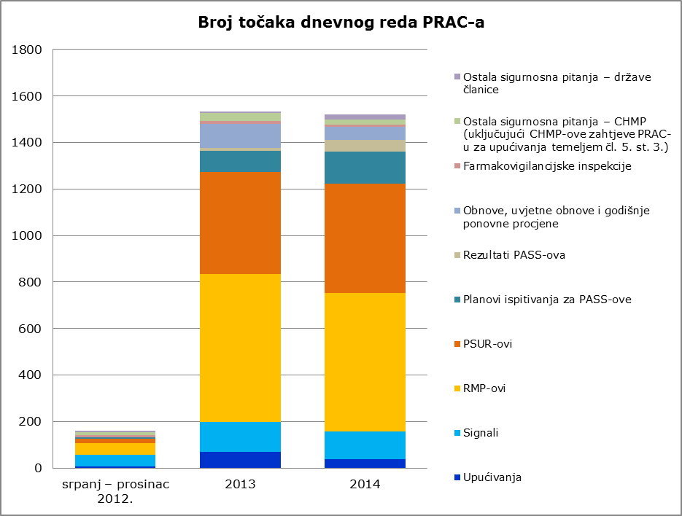
Slika 2. Podnošenje sigurnosnih izvješća o pojedinačnim slučajevima u bazu podataka EudraVigilance iz država Europskog gospodarskog prostora ili država izvan Europskog gospodarskog prostora 2011. – 2014.
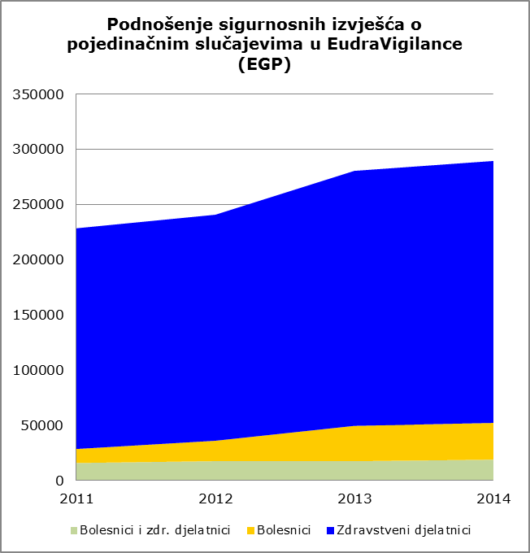
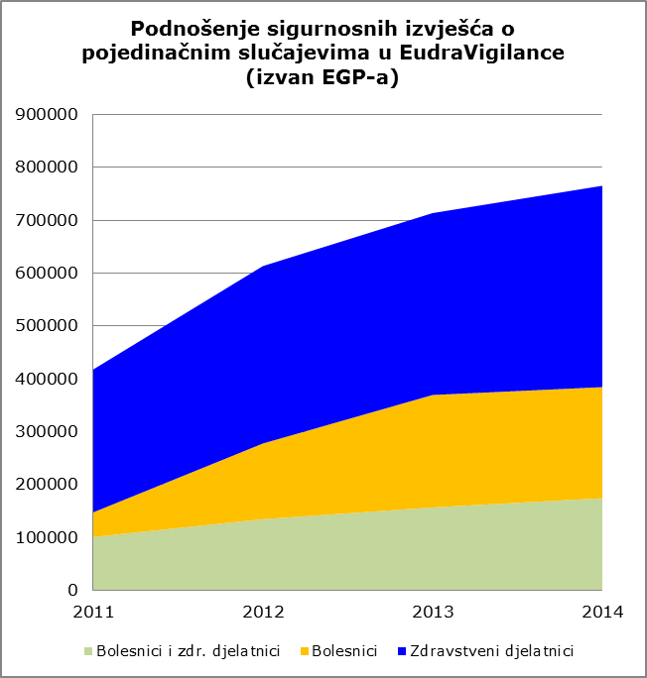

Slika 3.: Broj rasprava Odbora za procjenu rizika u području farmakovigilancije (PRAC) o novim signalima odnosno o praćenju postojećih signala, rujan 2012. – prosinac 2014.
Slika 4.: Vrsta regulatornih mjera nakon procjene signala na Odboru za procjenu rizika u području farmakovigilancije (PRAC), rujan 2012. – prosinac 2014.
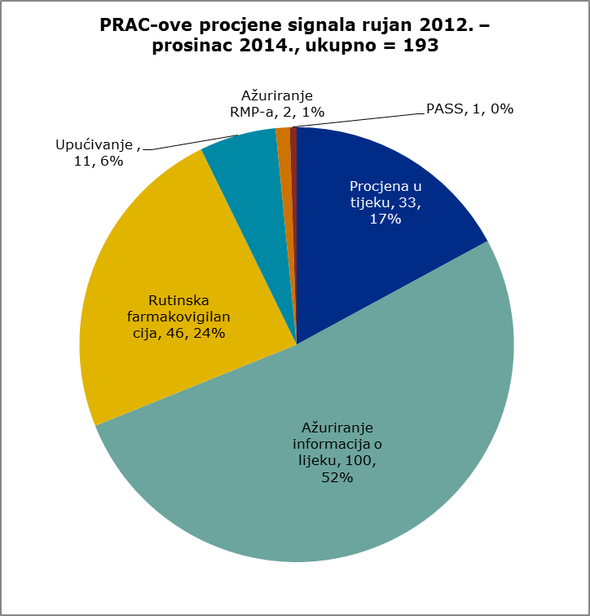
Slika 5.: Rezultat procjene periodičkih izvješća o neškodljivosti lijeka (PSUR) na Odboru za procjenu rizika u području farmakovigilancije (PRAC), rujan 2012. – prosinac 2014.
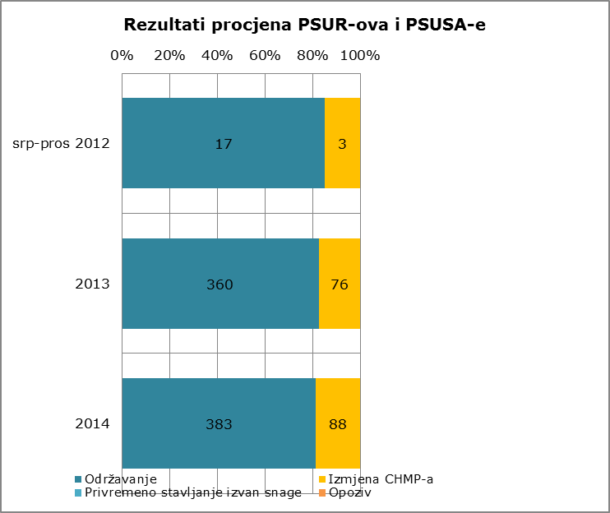
PSUSA – periodičko izvješće o neškodljivosti lijeka – jedinstvena procjena
Slika 6.: Upućivanja povezana s farmakovigilancijom pokrenuta 2012., 2013. i 2014. godine
Postupak | Članak | Pokrenut | Ishod
2012.
Kodein | 31. | listopad 2012. | I
Diklofenak | 31. | listopad 2012. | I
SABA (beta agonisti kratkog djelovanja) | 31. | studeni 2012. | I, O
HES (otopine hidroksietil škroba) | 31. | studeni 2012. | I
Almitrin | 31. | studeni 2012. | O
Diacerein | 31. | studeni 2012. | I
2013.
Tredaptive, Trevaclyn, Pelzont (nikotinatna kiselina / laropiprant) | 20. | siječanj 2013. | P
Tetrazepam | 107.i | siječanj 2013. | P
Ciproteron, etinilestradiol – DIANE 35 i drugi lijekovi koji sadrže ciproteron acetat 2 mg i etinilestradiol 35 mikrograma | 107.i | veljača 2013. | I
Kombinirana hormonska kontracepcija | 31. | veljača 2013. | I
Flupirtin | 107.i | ožujak 2013. | I
Domperidon | 31. | ožujak 2013. | I, O
Nikotinatna kiselina i povezane tvari – acipimoks, ksantinol nikotinat | 31. | ožujak 2013. | I
Kogenate Bayer / Helixate NexGen (oktokog alfa) | 20. | ožujak 2013. | I
Sredstva koja djeluju na renin-angiotenzinski sustav (RAS) | 31. | svibanj 2013. | I
Protelos/Osseor (stroncij ranelat) | 20. | svibanj 2013. | I
NUMETA G13%E, NUMETA G16%E emulzija za infuziju i povezani nazivi (glukoza, lipidi, aminokiseline i elektroliti) | 107.i | lipanj 2013. | I, P
Lijekovi koji sadrže Zolpidem | 31. | srpanj 2013. | I
Lijekovi koji sadrže hidroksietil škrob (HES) | 107.i | srpanj 2013. | I
Lijekovi koji sadrže bromokriptin | 31. | rujan 2013. | I
Tvari povezane s valproatom | 31. | listopad 2013. | I
Iclusig (ponatinib) | 20. | prosinac 2013. | I

2014.
Testosteron | 31. | travanj 2014. | I
Kodein protiv kašlja za pedijatrijsku populaciju | 31. | travanj 2014. | I, O
Ambroksol/Bromheksin | 31. | travanj 2014. | I
Metadon | 107.i | travanj 2014. | I, P
Hidroksizin | 31. | svibanj 2014. | I
Corlentor i Procoralan (ivabradin) | 20. | svibanj 2014. | I
Ibuprofen i deksibuprofen | 31. | lipanj 2014. | I
Legenda:
Upućivanja prema članku 20. – samo za lijekove odobrene centraliziranim postupkom
Upućivanja prema članku 107. – hitna upućivanja u interesu Unije
Upućivanja prema članku 31. – upućivanja u interesu Unije

I – izmjena odobrenja za stavljanje u promet
O – opoziv odobrenja za stavljanje u promet
P – privremeno stavljanje odobrenja za stavljanje u promet izvan snage

Uredba (EZ) br. 726/2004 Europskog parlamenta i Vijeća od 31. ožujka 2004. o utvrđivanju postupaka odobravanja primjene i postupaka nadzora nad primjenom lijekova koji se rabe u humanoj i veterinarskoj medicini, te uspostavi Europske agencije za lijekove, SL L 136, 30. 4. 2004., str. 1.
Direktiva 2001/83/EZ Europskog parlamenta i Vijeća od 6. studenoga 2001. o zakoniku Zajednice o lijekovima za humanu primjenu, SL L 311, 28.11.2001., str. 67.
Uredba (EU) br. 1235/2010 Europskog parlamenta i Vijeća od 15. prosinca 2010. o izmjeni Uredbe (EZ) br. 726/2004 o utvrđivanju postupaka Zajednice za odobravanje primjene i postupaka nadzora nad primjenom lijekova koji se rabe u humanoj i veterinarskoj medicini, te uspostavi Europske agencije za lijekove i Uredbe (EZ) br. 1394/2007 o lijekovima za naprednu terapiju, u vezi s farmakovigilancijom lijekova za primjenu kod ljudi, SL L 348, 31.12.2010., str. 1.; i Direktiva 2010/84/EU Europskog parlamenta i Vijeća od 15. prosinca 2010. o izmjeni, u pogledu farmakovigilancije, Direktive 2001/83/EZ Europskog parlamenta i Vijeća o zakoniku Zajednice o lijekovima za humanu primjenu, SL L 348, 31.12.2010., str. 74.
Uredba (EU) br. 1027/2012 Europskog parlamenta i Vijeća od 25. listopada 2012. o izmjeni Uredbe (EZ) br. 726/2004 u pogledu farmakovigilancije, SL L 316, 14.11.2012., str. 38; i Direktiva 2012/26/EU Europskog parlamenta i Vijeća od 25. listopada 2012. o izmjeni Direktive 2001/83/EZ u pogledu farmakovigilancije, SL L 299, 27.10.2012., str. 1.
SWD (2016) 284 final
Europska agencija za lijekove, Europski regulatorni sustav za lijekove i Europska agencija za lijekove, EMA/437313/2014.
Više informacija o ulozi i aktivnostima CMDh-a potražite na sljedećoj internetskoj stranici: http://www.hma.eu/cmdh.html.
Članak 57. stavak 1. točka (l) Uredbe (EZ) br. 726/2004.
Više informacija o bazi podataka EudraVigilance potražite u godišnjem izvješću propisanom člankom 24. stavkom 2. Uredbe (EZ) br. 726/2004 (http://www.ema.europa.eu/docs/en_GB/document_library/Report/2016/03/WC500203705.pdf).
Farmakoepidemiološko istraživanje o ishodima liječenja europskog konzorcija (Pharmacoepidemiological Research on Outcomes of Therapeutics by a European Consortium). Projekt financira javno-privatno partnerstvo Innovative Medicines Initiative.

